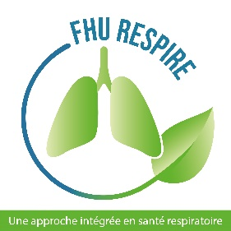

Appel à communications
1er Congrès de la FHU RESPIRE
8 et 9 novembre 2022 à Forges-les-Eaux

Coordonnateur : Pr Claire ANDREJAK

Titre de la communication
Intervenant (NOM Prénom)
Email
CHU | Choisissez un élément.
Si autre, préciser
Université | Choisissez un élément.
Si autre, préciser
Laboratoire de rattachement
(si applicable)
RESUME
1 500 caractères espaces compris
MOTS CLES
Implication WP(s) | ☐ WP1 : Rôle de l’environnement dans le développement de pathologies pulmonaires inflammatoires et infectieuses  ☐ WP2 : Agents infectieux  ☐ WP3 : Hôtes  ☐ WP4 : Prise en charge thérapeutique  ☐ WP5 : Au plus près du quotidien – Du passé au futur
Inscription au congrès obligatoire effectuée ? | ☐ 9 novembre 2022 uniquement  ☐ 8 et 9 novembre 2022

Calendrier de l’appel à communications :
La date limite de soumission des propositions de communication est fixée au 08/09/2022 dernier délai uniquement via fhu.respire@chu-amiens.fr

